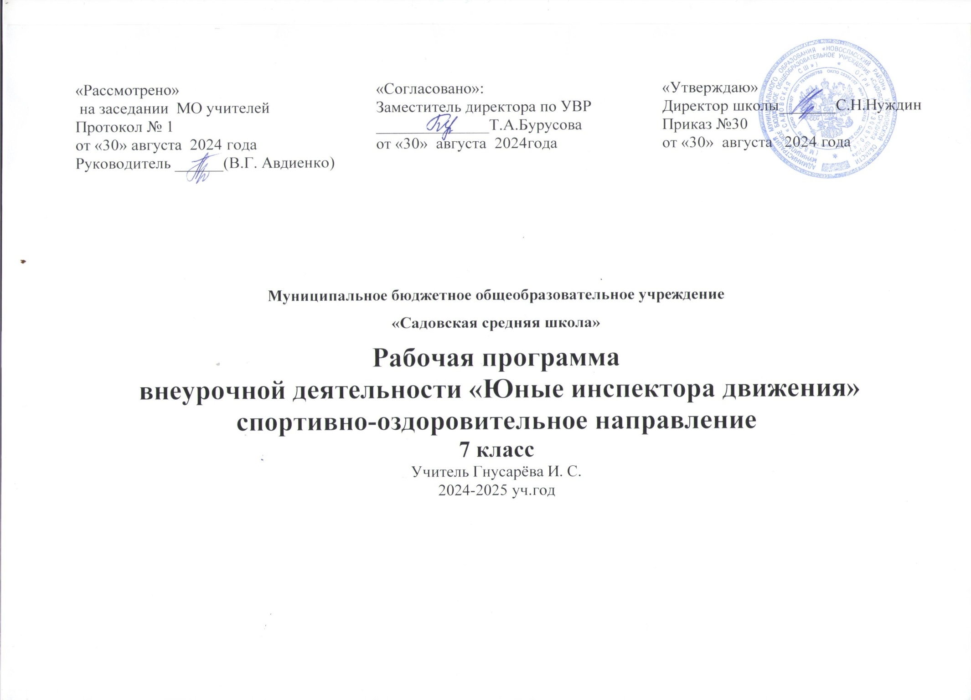

Пояснительная записка

**Актуальность программы**

Сфера дополнительного образования играет большую роль в развитии ребенка. Она расширяет его кругозор, позволяет реализовать творческие возможности, определиться с выбором будущей профессии. Освоение правил безопасного поведения на дороге помогает детям уже в раннем возрасте сформировать активную жизненную позицию.

Несмотря на то, что движение ЮИД (юные инспекторы движения) существует уже более 35 лет, это направление актуально и востребовано и сейчас для детей младшего и среднего школьного возраста. Оно мобильно в своей деятельности и результативных характеристиках, способно реализовать спектр творческих возможностей и эмоциональных потребностей ребенка. В ходе работы по программе реализуется целый ряд, обучающих, развивающих и воспитательных задач. Дети осваивают навыки инспектирования, учатся работать в команде и выполнять индивидуальные задания, развивают в себе такие качества личности, как коммуникабельность, эрудиция, ответственность и т.п.

Новизна программы в том, что образовательный процесс в ходе реализации системы работы отрядов юных инспекторов движения (ЮИД) дополнен другими дисциплинами, способствующими личностному развитию ребенка, развитию его творческих способностей, что, в свою очередь, позволяет повышать общую культуру подрастающего поколения, культуру его поведения на дорогах, формировать крепкую базу для становления ребенка как грамотного участника дорожного движения.

Рабочая программа внеурочной деятельности «Юные инспектора движения» по социальному направлению в 7 классе составлена на основе авторской программы Н.Ф. Виноградовой «Я — пешеход и пассажир».

Программа разработана в соответствии со следующими законами и нормативными документами, регламентирующими деятельность по профилактике детского дорожно-транспортного травматизма и пропаганде безопасности дорожного движения.

Цель программы

Формирование обязательного минимума знаний и умений, который обеспечит развитие новых социальных ролей младшего школьника как участника дорожного движения, культуры поведения на дорогах и улицах. В дальнейшем дети смогут осознанно вести себя в условиях дорожного движения, что приведет к уменьшению числа дорожно-транспортных происшествий, участниками которых становятся школьники.

Задачи программы:

* сообщить знания о правилах движения на проезжей части;
* обучить пониманию сигналов светофора и жестов регулировщика;
* привить умения пользоваться общественным транспортом;
* ознакомить со значениями важнейших дорожных знаков, указателей, линий разметки проезжей части;
* воспитать осознание опасности неконтролируемого поведения на проезжей части, нарушения правил дорожного движения;
* воспитать бережное отношение к своей жизни и своему здоровью, а также к жизни и здоровью всех участников дорожного движения.

Программа внеурочной деятельности «Юные инспектора движения» рассчитана на 34 учебных часа – 1 час в неделю . Методы и формы работы, учитывающие возрастные особенности обучающихся.

Программа предполагает как групповые занятия, так и индивидуальные, а также проведение массовых мероприятий. Так как программа больше всего уделяет внимание пропаганде знаний ПДД и профилактике детского дорожно-транспортного травматизма через реализацию творческих возможностей детей и подростков.

Планируемые результаты обучения

Личностными результатами изучения курса является формирование следующих умений:

-оценивать жизненные ситуации (поступки, явления, события) с точки зрения, соблюдения правил дорожного движения;

-объяснять своё отношение к поступкам с позиции общечеловеческих нравственных ценностях;

-в предложенных ситуациях, опираясь на знания правил дорожного движения, делать выбор, как поступить;

-осознавать ответственное отношение к собственному здоровью, к личной безопасности и безопасности окружающих.

Метапредметными результатами изучения курса является формирование следующих универсальных учебных действий:

Регулятивные УУД

-определять цель деятельности;

-обнаруживать и формулировать проблемы;

-устанавливать причинно-следственные связи;

-вырабатывать навыки контроля и самооценки процесса и результата деятельности;

Познавательные УУД

-добывать новые знания: находить ответы на вопросы, используя разные источники информации, свой жизненный опыт;

-перерабатывать полученную информацию: делать выводы в результате совместной деятельности;

Коммуникативные УУД

-оформлять свои мысли в устной и письменной форме с учётом речевой ситуации;

-высказывать и обосновывать свою точку зрения;

-слушать и слышать других, пытаясь принимать иную точку зрения, быть готовым корректировать свою точку зрения;

-договариваться и приходить к общему решению в совместной деятельности;

-задавать вопросы

**Содержание программы**

Знакомство с историей движения отрядов ЮИД. Беседа о значении отрядов ЮИД. Знакомство с задачами отряда.

Знакомство с основными понятиями, терминами ПДД: водитель, пешеходный переход, проезжая часть, участник дорожного движения.

Права, обязанности и ответственность участников дорожного движения. Обязанности водителя, пешехода, пассажира.

Дорожные знаки и дополнительные средства информации. Группы знаков, их назначение, установка. Значение и особенности групп знаков: предупреждающие, знаки приоритета, запрещающие, предписывающие, информационно- указательные, знаки сервиса, знаки дополнительной информации.

Правила движения пешехода. Движение пешехода по улице (по тротуарам, пешеходной дорожке, по обочине), пересечение проезжей части на регулируемом и нерегулируемом пешеходном переходе и при отсутствии пешеходного перехода.

Где и как переходить улицу. Переход дороги по сигналам светофора. При отсутствии светофора.

Элементы улиц и дорог. Понятие улицы. Улицы с односторонним и двусторонним движением; тротуар, дорожки для пешеходов. Дорога, главная дорога, проезжая часть, обочина, разделительная полоса, кювет.

Регулируемый перекрёсток.

Раскрытие понятия регулируемого перекрёстка. Регулирование светофором и регулировщиком. Основная опасность на регулируемом перекрёстке

* ограничение обзора трогающимися с места автомобилями в начале цикла «зелёного» и проезд «с ходу» других автомобилей.

Нерегулируемый перекрёсток.

Понятие нерегулируемого перекрёстка. Правила перехода в зоне нерегулируемого перекрёстка. Дорожные «ловушки», подстерегающие пешехода на перекрёстке. «Подвижный ограниченный обзор»: попутный транспорт, встречный транспорт. Ограничение обзора остановившимися автомобилями.

Правила движения велосипедиста. Знакомство с устройством велосипеда. Элементарные правила велосипедистов. Порядок движения на велосипеде по проезжей части.

Перевозка людей и груза на велосипеде. Правила перевозки грузов и маневрирования. Технические требования к велосипеду.

Движение группы пешеходов и велосипедистов. Различие движения колонн пешеходов и групп детей. Действия руководителя группы. Переход дороги колонной пешеходов и группой детей. Правила движения велосипедистов группами, действия руководителя группы (колонны). Проезд нерегулируемого перекрёстка группой велосипедистов.

. Устройство велосипеда. Основные узлы; значение каждой детали оборудования. Обратить внимание на действие руля и тормозов. Уход за велосипедом: очистка, плавность хода, контролирование шин. Выверка центровки колёс. Натяжение цепи и спиц. Смазка велосипеда, промывание вращающихся деталей. Устранение зазоров.

Фигурное вождение велосипеда. Правила выполнения упражнений: «восьмёрка», перевоз предмета, коридор из коротких (длинных) досок; слалом с одинаково расставленными кеглями, слалом между воротами, «змейка» (шайбами), скачок и «качели», остановка на контрольной линии.

Дорожная разметка. Понятие о вертикальной и горизонтальной разметке. Её значение для регулирования движения транспорта и пешеходов. Пользование разметкой, ориентирование в движении.

Правила пользования транспортом. Пользование общественным транспортом. Обязанности пассажиров в транспорте и в местах его ожидания. Пользование собственным легковым автомобилем или такси.

На железной дороге. Обучение пользованию железнодорожными переходами. Оборудование железнодорожных переездов. Правила перехода и переезда через железнодорожные пути.

Движение по загородной дороге. Дать важные сведения о сельском транспорте (тракторах и прицепах к ним, самоходных сельхозмашинах, гужевом транспорте); изучить дополнительные требования к движению гужевых повозок и погону животных.

Дорожные «ловушки». Знание правил безопасного перехода через дорогу. Умение видеть на дороге опасные ситуации - «ловушки»: закрытого обзора; отвлечения внимания; «пустынная улица»; пешеход на проезжей части улицы; зона остановки автобуса, троллейбуса, трамвая; на пешеходном переходе; пешеход у светофора; на углу перекрёстка; возле дома; пешеход, идущий вдоль проезжей части.

Первая помощь.

Виды кровотечений. Ознакомление с видами кровотечений и их характеристика (капиллярное, венозное, артериальное). Признаки внутреннего кровотечения. ПМП при капиллярном, венозном, артериальном, внутреннем кровотечениях. Правила наложения жгута, (закрутки).

Транспортировка пострадавших. Понятие транспортировки. Особенности транспортировки с переломом позвоночника, при переломе костей таза. Транспортировка при отсутствии транспортных средств (носилки, щит, доска).

Переломы. Понятие перелома. Открытый и закрытый перелом. ПМП при переломе: ключицы, плечевой кости, костей предплечья, костей кисти и пальцев, бедренной кости, костей голени. Вывих конечности, бедра, костей верхних конечностей, нижней челюсти.

Подготовка агитационного выступления. Заучивание стихов, песен. Подготовка атрибутики, плакатов. Участие в конкурсах по ПДД.

**Тематическое планирование**

|  |  |  |  |
| --- | --- | --- | --- |
| №  п/п урока | Тема занятия | Дата проведения | Вид занятия |
| 1. | Вводное занятие. Инструктаж по технике безопасности на занятиях. Основные понятия и термины |  | теория |
| 2. | Права и обязанности и ответственность участников дорожного движения |  | теория |
| 3. | Дорожные знаки и дополнительные средства информации |  | теория |
| 4. | Правила движения пешеходов. Где и как переходить улицу? |  | практика |
| 5. | Элементы улиц и дорог |  | практика |
| 6. | Регулируемый перекресток |  | теория |
| 7. | Нерегулируемый перекресток |  | практика |
| 8-9 | Правила движения велосипедистов |  | теория  практика |
| 10. | Перевозка людей и грузов на велосипеде |  | практика |
| 11-12. | Движение группы пешеходов и велосипедистов |  | теория  практика |
| 13-14. | Устройство велосипеда. Технические требования к велосипеду |  | теория  практика |
| 15. | Движение по загородной трассе |  | практика |
| 16. | Дорожные ловушки |  | Теория |
| 17. | Дорожный этикет |  | теория |
| 18 | Инспектор ГИБДД в гостях у ребят |  | практика |
| 19 | На железной дороге |  | теория |
| 20 | Вопросы страхования. Понятие «страхование», «страхователь», «Страховой случай», «страховщик». Договор по страхованию. Страхование от несчастных случаев |  | теория |
| 21. | Первая медицинская помощь. Виды кровотечений. Остановка кровотечений |  | практика |
| 22-23 | Первая медицинская помощь. Переломы |  | практика |
| 24-25 | Транспортировка пострадавшего. Тест по оказанию первой доврачебной помощи |  | практика |
| 26 | Фигурное вождение велосипеда. |  | практика |
| 27 | Проведение соревнований «Безопасное колесо» в школе |  | практика |
| 28-29 | Решение тестовых заданий по ПДД |  | практика |
| 30 | Выступление в начальных классах по пропаганде ПДД (агитбригада) |  | практика |
| 31-32 | Подготовка к акции «Безопасные каникулы» |  | практика |
| 33 | Акция «Безопасные каникулы» |  | практика |
| 34 | Итоговое занятие |  | теория |
|  | Всего: |  | 34 |